"УТВЕРЖДАЮ"
Врио генерального директора
АНО ДО «Парк «Патриот» им.
Героя РФ Серафимова М.В.»

_______________А.И.Быль
«___»___________________2025 г.
М.П.

Техническое задание
на создание скульптурной композиции – памятника Герою Российской Федерации Серафимову М.В.

 | Название объекта | Скульптурная композиция – памятник Герою Российской Федерации Серафимову М.В.
 | Место установки | Республика Башкортостан, Уфимский муниципальный район, сельское поселение Юматовский сельсовет, парк Патриот
 | Сроки начала и окончания работ | Начало - с даты заключения Договора.  Окончание работ – не позднее 01 августа 2025 г (включительно).
 | Эскиз скульптурной композиции | 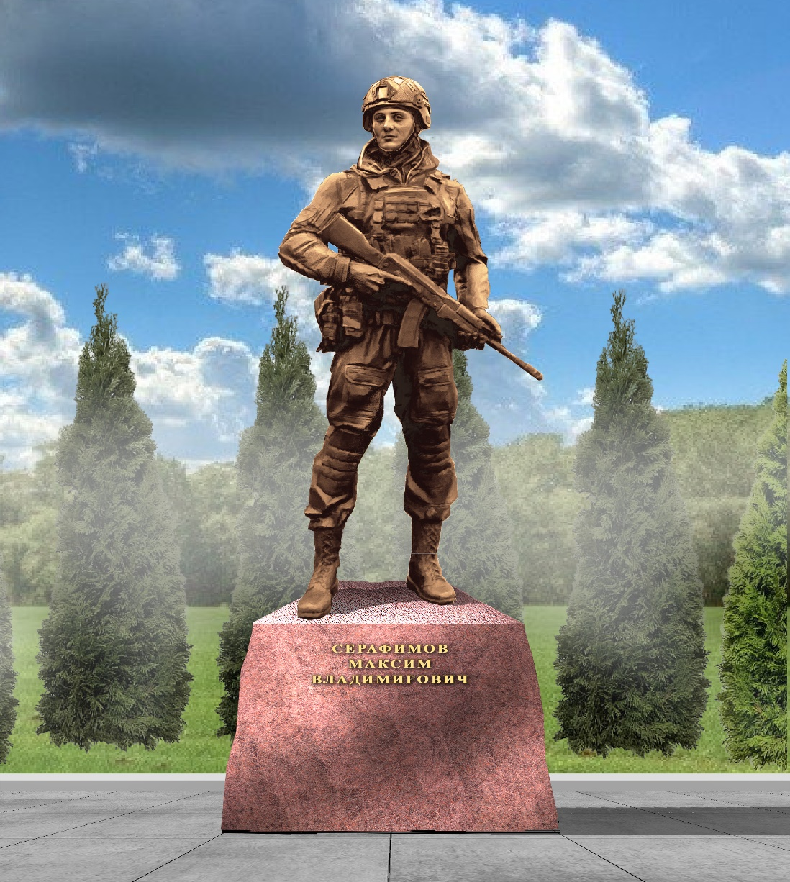
 | Размеры скульптурной композиции | Бронзовая скульптура (фигура) высотой 2,2 м.  Габаритные размеры гранитного постамента 1,43 х 0,84 м.
 | Требования к материалам | При изготовлении скульптурной композиции в твердом материале должны использоваться материалы, соответствующие ГОСТ 614-97 «Бронзы литейные в чушках. Технические условия — литейный бронзовый сплав марки Бр05Ц6С5.  Гранит месторождение «Куртинское»
 | Требования к выполнению работ | В ходе выполнения работ Исполнитель должен обеспечить соблюдение норм техники безопасности, пожарной безопасности, и нести ответственность за нарушение установленных норм и требований согласно законодательству Российской Федерации.  Все работы по созданию памятника должны выполняться в строгом соответствии с техническим заданием.  При выполнении работ Исполнитель обязан применять высококачественные материалы и оборудование, использовать современные мировые технологии.

Составил начальник ОКС

______________________/ Мошин М. Ю./

